Définition des types de contenus des messages SIGFOX

Compréhension :

L’application doit permettre le traçage géographique d’une flotte de véhicule de location ainsi
que sa maintenance préventive.

Un boitier sera disposé dans chaque véhicule et alimenté par celui-ci. Cette unité disposera
d’une interface Sigfox pour l’envoie des message TR et d’une interface Bluetooth pour
communiquer avec la prise diagnostic du véhicule.

Un serveur ALCIS identifié sur le réseau internet et enregistré auprès de SIGFOX permettra la
réception et le stockage des messages en provenance des boitiers. Ces données stockées sur
ce serveur serviront pour l’application à réaliser la localisation.

Ce boitier par le Bluetooth sera mis en relation avec l’unité centrale afin de récupérer par la
prise diagnostic les données véhicules importantes pour la maintenance préventive (données
à définir avec le client). Ces données seront conservées localement sur une carte SD et
certaines (comme le kilométrage) seront transmises par message Sigfox.

Lorsque le véhicule rentrera au garage, les données sur carte SD seront récupérées pour
exploitation à des fins de maintenance préventives (à préciser).

Contraintes :

- L’envoi de messages du boitier vers ALCIS (uplink) est limité à 6 messages par heure
glissante, soit toutes les 10mins.

- L’envoi de messages par ALCIS vers le boitier est limitée à 4 par jour.

- Un message uplink ne peut contenir que 12 octets et downlink à 8 octets.

- Nécessite un abonnement annuel avec la société Sigfox (12€/an par émetteur).

- La position approximative du véhicule ne consomme aucun octet et est disponible
sur le serveur SIGFOX.

- Chaque message reçu par ALCIS devra être daté.

Données sur la période :

Nom | Traduction | Octets | Valeurs | Définition
TM | Type du message | 1 octet | 0 à 255 | (STANDARD, DEGRADE, DMD_GPS, GPS, DATA1, DATA2, DATA3, etc)
MB | Mode du boitier | 1 octet | 0 à 255 | (NORMAL, DEGRADE, ECO, GPS, MAINTENANCE, DMD_GPS)
CO | Etat de la communication | 1 octet | 0 à 255 | (BLUETOOTH_OFF, BLUETOOTH_ON)
MV | Mode véhicule | 1 octet | 0 à 255 | (CONTACT_OFF, CONTACT_ON, ARRET, ROULAGE)
ND | Nombre de défauts | 1 octet | 0 à 255
DD | Code de la demande | 1 octet | 0 à 255 | (NV_MODE, DMD_GPS)
PP | Paramètres de la demande | 1 octet | 0 à 255
CD | Code défaut | 1 quartet | 0 à 15 | (permet de transmettre 4 défauts dans la même trame)
KM | Kilométrage | 3 octets | 0 à 16777215 | (en km)
CC | Consommation moyenne | 1 octet | 0 à 255 | (en l/100km : moyenne calculée sur 10 mn)
VM | Vitesse max | 1 octet | 0 à 255 | (en km/h : max sur 10 mn)
MY | Vitesse moyenne | 1 octet | 0 à 255 | (en km/h : moyenne calculée sur 10 mn)
RG | Régime moteur max | 1 octet | 0 à 255 | (en t/100mn : max sur 10 mn)
RM | Régime moteur moyen | 1 octet | 0 à 255 | (en t/100mn : moyenne calculée sur 10 mn)

ordonnanceur des taches
Constitution des messages montants :

Les messages montants seront codés sur 12 octets et limité à 140 messages maximum par jour.
Ces messages seront envoyé par transmission binaire et non textuellement. C’est à dire que les messages envoyés seront les messages stockés directement dans la mémoire.
Ils seront envoyé automatiquement à raison de 6 messages par heures glissantes, le contenu de ces messages dépendra du mode actif du boitier.

Type du message | Définition des trames
STANDARD | TM CO MV ND CD CD KM CC VM MY RG RM
DEGRADE | TM CO 00 00 00 00 00 00 00 00 00 00
DMD_GPS | TM HH MM SS LA LA LA LA LO LO LO LO
GPS | TM HH MM SS LA LA LA LA LO LO LO LO

LA et LO sont codées en 32bits flottants (précision 7 chiffres significatifs).

Le soir, en général quand le véhicule est à l'arrêt (3 à 5h du matin), on va pouvoir envoyer des
données journalières sur le serveur pour enrichir en TR les données de chaque véhicule :

DATA1 | TM XX XX XX XX XX XX XX XX XX XX XX
DATA2 | TM XX XX XX XX XX XX XX XX XX XX XX
DATA3 | TM XX XX XX XX XX XX XX XX XX XX XX
Etc...

Constitution des messages descendants :

Les messages descendants seront codés sur 8 octets et limité à 4 messages maximum par jour.
Ils seront transmis de la même manière que les messages montants, cependant contrairement aux messages montant qui eux sont automatiques, les messages descendants viendront d’une requête depuis le SITEWEB faites par le mécanicien ou l’administrateur d’Alcis.

Type du message | Définition des trames
DMD | 10 DD PP 00 00 00 00 00

Datation :

HH MM SS : heure + minute + seconde

Un GPS ne donne pas plus que 5 chiffres significatifs après la virgule +/-xx,xxxxx.
Float sur Arduino = 32 bits = 7 chiffres significatifs (2 + 5)

Remarque :

- Une trame montante immédiate sert d’acquittement aux demandes de changement de mode.

- TM indique sans ambiguïté le mode courant du boitier.

- Lorsque le boitier passe en mode maintenance, l’envoi de message s’arrête.

En résumé :
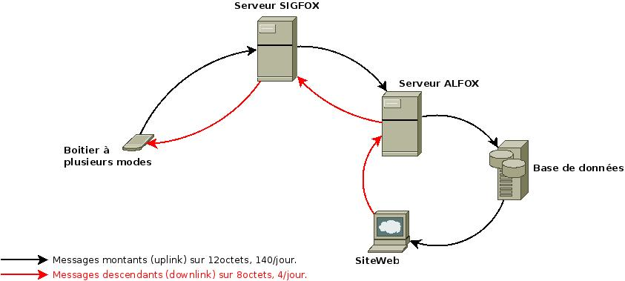
Rappel : - Les messages sont envoyés de manières binaire et non textuelle.
- Il existe différents modes du boitier qui feront différer les informations reçues.

Il existe donc deux sortes deux messages :
- Les messages automatiques codés sur 12octets(uplink), il y en aura 6 par heures glissantes, soit toutes les 10min depuis le boitier vers la base de données et limité à 140 par jour. Ils seront composés de la position GPS du véhicule souhaité (à 5km près), sa consommation, sa vitesse moyenne, son kilométrage...
- Les messages sur demandes codés sur 8octets(downlink), il y en aura 4 par jour maximum depuis le SITEWEB. Ils permettrons le changement de mode temporaires du boitier pour mettre le boitier en maintenance ou connaître sa position GPS précise (à 100m près).

Toutes les données reçus dans ces messages seront stockés dans la base de données. Pour qu’un utilisateur (le mécanicien, l’administrateur d’Alcis...) veuille accéder à ces données il n’aura qu’à les tirer depuis le SITEWEB.

Une fois par jour (la nuit entre 3h et 5h) des informations journalières seront envoyés sur le serveur pour enrichir en TR les données de chaque véhicule.

